Pannenkoek met bosbessen
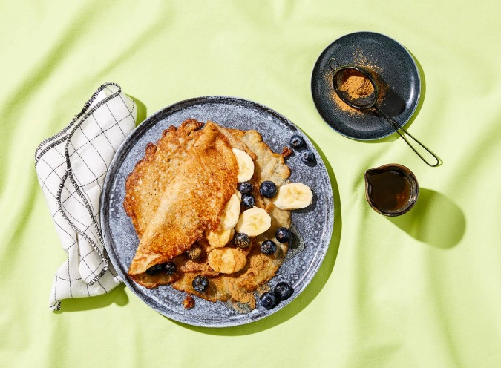
Ingrediënten 4 personen:
150 g volkoren havermout
4 rijpe bananen
1 tl bakpoeder
(1 tl vanille-extract)
1 tl gemalen kaneel
350 ml AH haverdrink ongezoet
30 g olijfolie
150 g verse blauwe bessen
2 el schenksiroop

Aan de slag:
Maal de havermout met een snufje zout heel fijn in de keukenmachine. Breek de helft van de bananen in stukken en voeg samen met het bakpoeder, vanille-extract, kaneel en de haverdrink toe aan de fijne havermout. Maal tot een glad beslag. Verhit in 2 koekenpannen de helft van de olie en bak met de helft van het havermoutmengsel 2 pannenkoeken. Bak de pannenkoek ca. 3 min. op middelhoog vuur tot de bovenkant droog is en de onderkant goudbruin. Draai de pannenkoek om en bak nog 2 min. Herhaal met de rest van het beslag. Snijd de rest van de bananen in plakjes. Verdeel de plakjes banaan en bosbessen over de pannenkoeken en vouw dubbel. Besprenkel met de agavesiroop en eventueel wat extra kaneel.

